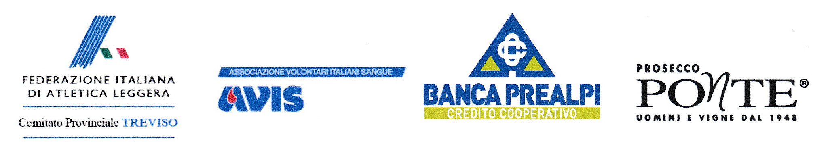
Comunicato Stampa 33/19
ATLETICA, LA MARCA A CACCIA DI GLORIA NEL PRESTIGIOSO TROFEO DI MAJANO
Treviso, 6 settembre 2019 – La Marca a caccia di un posto da protagonista in uno dei più prestigiosi appuntamenti della stagione giovanile. La selezione trevigiana under 16 – categorie cadetti e ragazzi - sarà al via del 28° Trofeo “Città di Majano”, evento a carattere internazionale (una decina le nazioni rappresentate), in programma domani, sabato 7 settembre, sull’anello friulano. Quarantatré, contando anche gli atleti in gara a titolo individuale, i convocati dal Fiduciario tecnico provinciale Sandro Delton. Treviso è giunta seconda nel 2018, alle spalle della selezione regionale friulana, e ha conquistato 11 piazzamenti sul podio nelle ultime 16 edizioni della rassegna. Anche quest’anno c’è spazio per sognare.
I convocati trevigiani. CADETTI. 80: Loris Tonella (Nuova Atl. Roncade). 2000: Giovanni Lazzaro (Quinto Mastella); Sofyan Goudadi (Atl. Valdobbiadene; individualista). 100 hs: Manuel Bresolin (Atl. Pederobba), Giovanni Zuccon (Trevisatletica; individualista). Alto: Riccardo Masi (Atl. Santa Lucia di Piave). Lungo: Alessandro Vanzella (Atl. Stiore). Peso: Enrico Busato (Nuova Atl. Roncade). Disco: Damiano Busatto (Atl. Santa Lucia di Piave). Giavellotto: Tommaso Orlando (Atl. Pederobba). 4x100: Vittorio Pol (Atl. Santa Lucia di Piave), Francesco Barbari (Atl. Santa Lucia di Piave), Gregory De Vidi (Nuova Atl. Roncade), Tonella. RAGAZZI. 60: Giacomo Rottin (Atl. Villorba). 600: Elia Giusto (Nuova Atl. Roncade). Alto: Michele De Noni (Atl. Silca Conegliano). Vortex: Marco Altinier (Running Team Conegliano), Giovanni Sciancalepore (Atl. Santa Lucia di Piave, individualista). 4x100: Mathis Santin (Atl. Santa Lucia di Piave), David Brazzo (Atl. San Biagio), Alex Mazzero (Atl. Santa Lucia di Piave), Rottin.
CADETTE. 80: Francesca Mariotto (Atl. Santa Lucia di Piave). 1000: Sofia Tonon (Silca Ultralite), Elisa Maglione (Stiore Treviso, individualista). 80 hs: Elisa Maria Menegotto (Atl. Montebelluna). Alto: Ester Checuz (Atl. Pederobba). Lungo: Elena Roncato (G.A. Vedelago). Peso: Anna Giacomin (Nuova Atl. Roncade). Disco: Francesca Bergamin (Atl. Montebelluna). Giavellotto: Silvia Minato (Atl. Santa Lucia di Piave). 4x100: Greta Masutti (Trevisatletica), Silvia Filippetto (Atl. Pederobba), Emma Parisotto (Atl. Montebelluna), Francesca Mariotto (Atl. Santa Lucia di Piave). RAGAZZE. 60: Veronica Zanardo (Atl. Santa Lucia di Piave). 600: Lorenza De Noni (Atl. Silca Conegliano), Beatrice Buso (Trevisatletica, individualista). Lungo: Carolina Dufour (Atl. Santa Lucia di Piave). Peso: Serena De Noni (Atl-Etica San Vendemiano), Ludovica De Luca (Atl. Santa Lucia di Piave, individualista). 4x100: Beatrice Saccon (Atl-Etica San Vendemiano), Rebecca Agbortabi (Trevisatletica), Carolina Dufour (Atl. Santa Lucia di Piave), Zanardo.

COMITATO PROVINCIALE FIDAL DI TREVISO
Ufficio Stampa
Mauro Ferraro
T. 338 2103931
E-mail: stampa.fidal.treviso@gmail.com
Facebook: www.facebook.com/fidaltreviso
Twitter: @FidalTreviso

Federazione Italiana di Atletica Leggera
Comitato Provinciale di Treviso www.fidaltreviso.it cp.treviso@fidal.it
Viale della Repubblica 22 • 31020 Villorba (TV) • tel 0422/412313 • fax 0422/412313

